《数据库原理与应用》
实验报告7
题目：数据库编程实验

学 号 10172911 姓 名 梁天一

学 号 10172973 姓 名 朱怡然

学 号 10172961 姓 名 沈雨醉

 | 报告格式20分 | 需求分析20分 | 概念设计10分 | 模块实现50分 | 附加 | 总分
得分
实验评分标准：
- 报告格式（20%）
  - 所提交报告需要包含目录和正文两部分，期中标题格式、字体大小、行间距请参考后面给出的文档案例来书写
  - 报告要条例清晰，结构合理，语句通顺，主题鲜明，设计合理。
- 需求分析阶段（20%）
  - 数据流图图面整洁，内容合理（10）
  - 数据字典内容详实（10）
- 概念设计及逻辑设计（10%）
  - E-R图绘制合理、规范
- 应用系统模块设计与实现（50%）
  - 界面设计风格（10）
  - 各模块功能实现（40）
- 几种情况的评分方法
  - 不能按时完成课程设计，总成绩扣10分
  - 抄袭别人设计，总成绩为0 ，切不准补做
  - 有创新有特色的设计，总成绩加1-5分
  - 本评分规则未包括事项由指导老师研究解决。

实验目的：
- 利用已经掌握的程序设计语言、数据库理论、数据结构、计算机网络等课程知识，系统采用软件工程思想，切实实现一个面向用户的、结合实际应用的软件设计项目；
- 掌握软件开发的基本方法，提高软件开发能力。

具体要求：
采用可视化编程工具（如VC、Visual Basic等）以SQL Server或者为后台数据库支持，编写一个涉及至少三个实体以及其中两个关系的数据库应用系统。数据库连接采用ODBC（ADO或其他）方式进行
可以选择但不限定的应用领域为：
- 企业进销存管理系统（产品、原料、供应商，生产、销售、库存关系，供应关系等）
- 图书馆图书借阅管理（读者、图书、作者，入库、借、还、库存等）
- 图书馆图书库存管理（图书、出版社、读者，购买，借出、还回、库存等）
- 医院门诊管理系统（医生、病人、挂号科室，挂号、退挂、看病、医生分配、病人分配等）
- 医院药品管理系统（病人、药品、生产厂家，进药、拿药、退药、库存等）
- 学生成绩管理系统（学生、教师、课程，开课、选课、退选、成绩记录等）
- 个人收支管理系统
- 其他信息管理系统；
要求至少完成的任务：
- 完成系统整体设计（按数据库系统设计六步完成）
- SQL语言实现：采用SQL语句实现从表定义（包括必要的主键约束、外键约束、用户定义约束等）
- 数据更新操作(SQL)；
- 报表实现
- 查询、统计实现（SQL）

实验分组：
3人合作（可少于3人，不能大于3人），分工如下：系统分析员（整体设计）、DBA（数据库定义）、客户端设计、数据库连接、报表设计等

时间要求：
13-16周

完成形式：
- 提交系统分析总结报告（实验报告）word形式。
- 文件名：学生1 学号 学生2学号 学生3 学号 试验报告7.docx
如 张三10170000李四10170001王明10170003实验报告7.docx

游戏管理系统
——基于恰烂钱风格推箱子小游戏
[真的在恰烂钱]
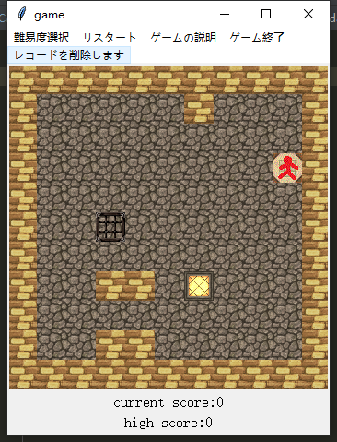

恰 烂 钱
推 箱 子

目 录
游戏管理系统 3
1. 数据库设计概述 5
2. 需求分析 6
2.1. 用户需求和程序流程 6
2.2. 功能需求 6
2.2.1. 用户管理 6
2.2.2. 积分管理 6
2.2.3. 购买管理 6
2.3. 数据需求 6
2.3.1. 用户数据 6
2.3.2. 积分数据 6
2.3.3. 购买数据 6
2.4. 主要流程图 6
3. 概念设计（E-R图） 8
4. 逻辑设计 9

- 数据库设计概述
我们在python程序设计课程中开发设计了一款推箱子小游戏，并在当时通过利用txt文本对游戏数据进行存储和记录。
但因此出现了一些小问题，譬如：游戏记录无法保存，无法比较各玩家之间的记录高低，因此在游戏获胜时也无法感受到应有的成就感。
为此我们考虑通过建立数据库系统对数据加以存储，以完善该游戏的游戏体验。

- 需求分析
- 用户需求和程序流程
- 用户需要一个专属的用户名，登陆需要密码。
- 用户可以进行游戏。
- 用户完成游戏后，将获得积分并保存上传到云端数据库。积分具体参见下述2.2.2条的相关内容。用户可以查看积分。
- 用户可以购买皮肤，皮肤是用于美化游戏内容的一种氪金道具，购买记录将存至云端数据库保存。用户进行游戏时可以读取购买记录并选择使用皮肤。
- 功能需求
- 用户管理
- 用户注册：首次进入游戏的玩家需要自行输入用户名和密码进行注册。
- 用户登录：已注册过的玩家可以通过已有的用户名和对应密码开始游戏。
- 积分管理
- 积分上传：用户会将自己当前所获积分记录和昵称上传到自己的用户名下。
- 积分更新：当上传的积分记录高于该用户之前的游戏记录时，该用户的最高分将被更新。
- 积分查询：用户在结束游戏以后可以查询积分表，允许用户查看当前各用户的高分排行榜，同时显示所对应的昵称。
- 购买管理
- 皮肤充值：用户可以在游戏前后充值并购买皮肤。
- 购买查询：用户可以在游戏前后查询自己的购买情况。
- 数据需求
- 用户数据
用户名（主键，长度不超过50个字符）。
密码（长度不超过50个字符）。
- 积分数据
昵称（长度不超过255个字符）。
积分值（取整的数字，长度不超过10个字符）。
- 购买数据
购买情况（取整的数字，长度不超过10个字符）
- 主要流程图
*一些细节流程不在此处细写。
**进行游戏的内容细节此处省略。
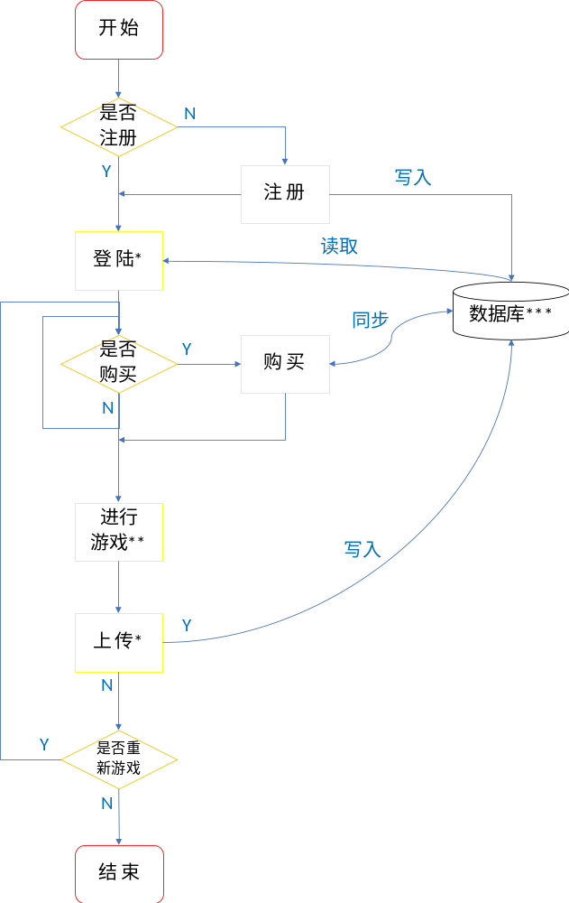
***数据库内部的处理不在此处细写。

- 概念设计（E-R图）

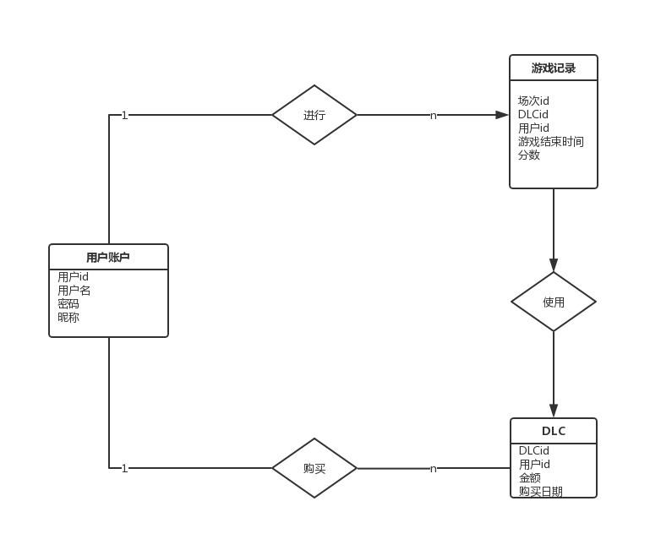

- 逻辑设计

+

企业进销存管理系统
张三10170000李四10170001王明10170003

1 一级标题（换页并首行居中，黑体小二号，段前距、段后距分别为12磅）
内容（首行缩进两格，宋体小四号）
1.1 二级标题（黑体四号，左对齐，段前距为12磅）
内容^{[1]}（内容首行缩进两格，宋体小四号；引文在引用处的右上角标注，五号字）
1.1.1 三级标题（黑体小四号，左对齐，段前距为12磅）
Gelfand使用一种球形邻域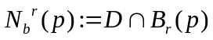的体积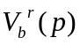来得到合适的匹配问题的方法^{[2]}。内容^{[3-15]}（内容首行缩进两格，宋体小四号；引文在引用处的右上角标注，五号字）
表1.1 表名（编号与表名相距半角状态下的一个空格，表正上方，宋体五号粗体）
内容（宋体五号）
备注：表格采用三线表，不允许断页。（宋体五号）
1.2 二级标题（黑体四号，左对齐，段前距为12磅）
1.2.1 三级标题（黑体小四号，左对齐，段前距为12磅）
内容（首行缩进两格，宋体小四号）
2 一级标题（换页并首行居中，黑体小二号，段前距、段后距分别为12磅）
2.1 二级标题（黑体四号，左对齐，段前距为12磅）
2.1.1 三级标题（黑体小四号，左对齐，段前距为12磅）
内容（首行缩进两格，宋体小四号）
A = 0.235B + 2.68C （2-1）
2.2 二级标题（黑体四号，左对齐，段前距为12磅）
2.2.1 三级标题（黑体小四号，左对齐，段前距为12磅）
内容^{[2,8]}（内容首行缩进两格，宋体小四号；引文在引用处的右上角标注，五号字）
（居中排列）

图2-1 图名（编号与图名相距半角状态下的一个空格，图正下方，宋体五号粗体）
3 一级标题（换页并首行居中，黑体小二号，段前距、段后距分别为12磅）

